1. 项目经理经过微信群告知项目组成员每天早上9:00在会议室召开5分钟站立会议， 讨论项目进度和当日工作，并要求每个组员对上述内容进行确认回复，十分钟后他收到了所有回复信息。其中，微信群属沟通模型中的（43）关键要素。

A、编码 B、解码 C、噪声 D、媒介

**参考答案：D**

2. 某公司决定将一个废弃的体育场馆改成数字化影院，项目经理制定了沟通计划， 对沟通的方式、人员、保密要求、信息传递等方面做了规定。项目在施工阶段发现未进行无障碍设计，不符合国家建影院设计规范及条文说明的要求，项目被迫暂停。项目经理此时应在沟通计划中增加（44）的要求。

A、干系人的沟通需求 B、沟通制约因素

C、为沟通活动分配的资源 D、问题升级程序

**分析：**

教程p371-10.2.1 规划沟通管理

沟通管理计划包括：

……

沟通制约因素，通常来自特定的法律法规、技术要求和组织政策等。

**参考答案：B**

3, A公司正在B公司做一个运维管理体系咨询项目，小张作为B公司的项目接口人，主要完成两家公司间的资料传递工作。但最近A公司提交的文档经常出现问题，小张经常受到批评，因此B公司的项目经理要求小张做资料初审工作。针对这一变化情况，A公司的项目经理在干系人管理上应该做（45）。

①更新干系人联系手册 ②更新项目管理计划

③形成问题日志 ④填写变更请求 ⑤修改项目章程

A、①②③ B、③④⑤ C、②④⑤ D、①②④

**分析：**

先排除含有⑤的，然后分析选项A与选项D的差异。

对于A公司而言，这是提交的文档有问题，要更新问题日志。

**参考答案：A**

4. （49）不属于项目人力资源管理的范畴。

A、人员获取和能力匹配 B、建立项目组织计划

C、企业人员入职培训 D、有效利用冲突和竞争

**分析：**

A属于组建团队；C属于建设团队；D属于管理团队。

**参考答案：B**

**5.** 有关建设团队的描述，不正确的是（50）。

A、通过各种活动提高团队成员之间的信任和认同感，增进协作

B、借助管理层和相关干系人的帮助，使项目组获得有效资源支持

C、通过有效手段提高团队成员的知识和技能，实现有效交付

D、通过塑造良好的团队文化，提高个人和团队的生产率

**分析：**

排除法即可。

教程p341-9.2.3 建设项目团队

建设项目团队的目标包括（但不限于）：

* 提高团队成员的知识和技能，以提高他们完成项目可交付成果的能力，并降低成本、缩短工期和提高质量。
* 参提高团队成员之间的信任和认同感，以提高士气、减少冲突和增进团队协作。
* 创建富有生气、机聚力和协作性的团队文化，以便①提高个人和团队生产率，振奋团队精神，促进团队合作；②促进团队成员之间的交叉培训和辅导，以分享知 识和经验。

**参考答案：B**

6. 管理项目团队的输入包括（51）。

①项目成员清单 ②人力资源管理计划 ③问题日志

④组织过程资产 ⑤变更请求 ⑥组织绩效评价

A、①②③④ B、①③④⑤ C、①②④⑤ D、②④⑤⑥

**分析：**

教程p343-9.2.4 管理项目团队

1. 管理项目团队：输入

1）人力资源管理计划；2）项目人员分派；3）团队绩效评价；4）问题日志；5）工作绩效报告；6）组织过程资产。

**参考答案：A**

**7.** 关于项目风险管理的描述，不正确的是（46）。

A、纯粹风险和人为风险在一定条件下可以相互转化

B、项目风险既包括对项目目标的威胁，也包括促进项目目标的机会

C、风险大多数随着项目的进展而不断变化，不确定性会逐渐减小

D、风险后果包括后果发生的频率、收益或损失大小

**分析：**

教程p390-11.1.2 风险的属性

纯粹风险和投机风险在一定条件下可以相互转化。项目管理人员必须避免投机风险转化为纯粹风险。

**参考答案：A**

**8.** 在项目沟通过程中，会使用各种沟通方法。电子邮件沟通属于（）。

A、实时沟通 B、推式沟通 C、拉式沟通 D、情景式沟通

**分析：**

教程p376-10.3 项目沟通管理的技术和工具

4. 沟通方法

可以使用多种沟通方法在项目干系人之间共享信息。这些方法可以大致分为：

* 交互式沟通。在两方或多方之间进行多向信息交换。这是确保全体参与者对特定话题达成共识的最有效的方法，包括会议、电话、即时通信、视频会议等。
* 推式沟通。把信息发送给需要接收这些信息的特定接收方。这种方法可以确保信息的发送，但不能确保信息送达受众或被目标受众理解。推式沟通包括信件、备忘录、报告、电子邮件、传真、语音邮件、日志、新闻稿等。
* 拉式沟通。用于信息量很大或受众很多的情况。要求接收者自主自行地访问信息内容。这种方法包括企业内网、电子在线课程、经验教训数据库、知识库等。

**参考答案：B**

**9.** 在了解和管理干系人期望时，可以采用多种分类方法对干系人进行分类管理。其中（）方法是根据干系人主动参与项目的程度改变项目计划或执行的能力进行分组。

A、权力/利益方格 B、权力/影响方格

C、影响/作用方格 D、凸显模型

**分析：**

教程p384-10.6 项目干系人管理的技术和工具

干系人分类模型如下。

（1）权利/利益方格。根据干系人的职权大小和对项目结果的关注（利益）程度进行分类。

（2）权利/影响方格。干系人的职权大小以及主动参与（影响）项目的程度进行分类。

（3）影响/作用方格。干系人主动参与（影响）项目的程度及改变项目计划或者执行的能力进行分类。

（4）凸显模型。根据干系人的权力（施加自己意愿的能力）、紧迫程度和合法性对干系人进行分类。

**参考答案：C**

**10.** 人们对风险事件都有一定的承受能力，当（）时，人们愿意承担的风险越大。

A、项目活动投入的越多 B、项目的收益越大

C、个人、组织拥有的资源越少 D、组织中高级别管理人员相对较少

**分析：**

教程p388-11.1.2 风险的属性

2. 风险的相对性

人们的承受能力主要受下列几个因素的影响。

（1）收益的大小。收益总是有损失的可能性相伴随。损失的可能性和数额越大，人们希望为弥补损失而得到的收益也越大。反过来，收益越大，人们愿意承担的风险也就越大。

（2）投入的大小。项目活动投入的越多，人们对成功所抱的希望也越大，愿意冒的风险也就越小。

（3）项目活动主体的地位和拥有的资源。管理人员中级别高的同级别低的相比，能够承担大的风险。同一风险，不同的个人或组织承受能力也不同。个人或组织拥有的资源越多，其风险承受能力也越大。

**参考答案：B**

**11.** （）不属于风险识别的依据。

A、成本管理计划 B、范围基准 C、采购文件 D、风险类别

**分析：**

教程p399-11.3.1 风险识别的依据

1. 风险管理计划； 2. 成本管理计划； 3. 进度管理计划；

4. 质量管理计划； 5. 人力资源管理计划； 6. 范围基准；

7. 活动成本估算和活动持续时间估算； 8. 干系人登记册；

9. 项目文件； 10. 采购文件； 11. 事业环境因素； 12. 组织过程资产。

**参考答案：D**

**12.** 通过概率和影响级别定义以及专家访谈，有助于纠正该过程所使用的数据中的偏差属于（）。

A、定性风险分析 B、识别风险 C、定量风险分析 D、风险监控

**分析：**

教程p402-11.4 实施定性风险分析

通过概率和影响级别定义以及专家访谈，可有助于纠正该过程所使用的数据中的偏差。相关风险行动的时间紧迫性可能会夸大风险的严重程度。对目前已掌握的项目风险信息的质量进行评估，有助于理解有关风险对项目重要性的评估结果。

**参考答案：A**

**13.** 建设项目团队过程所使用的技术不包括（）。

A、人际关系技能 B、基本规则 C、人事评测工具 D、项目人员分派

**分析：**

教程p341-9.2.3 建设项目团队

建设项目团队：工具与技术

1）人际关系技能； 2）培训； 3）团队建设活动； 4）基本规则；

5）集中办公； 6）认可与奖励； 7）人事测评工具。

**参考答案：D**

**14.** 某项目团队每周组织羽毛球活动，根据马斯洛需求层次理论，该活动满足了项目成员（ ）的需求。

A、生理 B、受尊重 C、社会交往 D、自我实现

**分析：**

教程p350-9.3.8 马斯洛需求层次理论

（3）社会交往的需求: 包括对友谊、爱情以及隶属关系的需求。当生理需求和安全需求得到满足后，社交需求就会突出出来，进而产生激励作用。这些需求如果得不到满足，就会影响员工的精神，导致高缺勤率、低生产率、对工作不满及情绪低落。常见的激励措施：定期员工活动、聚会、比赛、俱乐部等。

**参考答案：C**

**15.** （）是通过考察人们的努力行为与其所获得的最终奖酬之间的因果关系来说明激励过程，并以选择合适的行为达到最终的奖酬目标的理论。

A、马斯洛需求层次理论 B、赫茨伯格双因素理论

C、X理论与Y理论 D、期望理论

**分析：**

教程p354-9.3.11 期望理论

期望理论是一种通过考察人们的努力行为与其所获得的最终奖酬之间的因果关系，来说明激励过程，并以选择合适的行为达到最终的奖酬目标的理论。

**参考答案：D**

**16.** 你正在组织项目沟通协调会，参加会议的人数为12人，沟通渠道有（）条。

A、66 B、72

C、96 D、132

**分析：**

沟通渠道数计算：n*(n-1)/2

本题：12*11/2=66

**参考答案：A**

**17.** 风险可以从不同角度、根据不同的标准来进行分类。百年不遇的暴雨属于（）。

A、不可预测风险 B、可预测风险

C、已知风险 D、技术风险

**分析：**

教程p391-11.1.3 风险的分类

6. 桉风险的可预测性划分

按这种方法，风险可以分为已知风险、可预测风险和不可预测风险。

（1）已知风险就是在认真、严格地分析项目及其计划之后就能够明确的那些经常发生的，而且其后果亦可预见的风险。已知风险发生撕率高，但一般后果轻微，不严重。项目管理中已知风险的例子有：项目目标不明确，过分乐观的进度计划，设计或施工变更，材料价格波动等。

（2）可预测风险就是根据经验，可以预见其发生，但不可预见其后果的风险。这类风险的后果有时可能相当严重。项目管理中的例子有：业主不能及时审查批准，分包商不能及时交工，施工机械出现故障，不可预见的地质条件等。

（3）不可预见风险就是有可能发生，但其发生的可能性即使最有经验的人亦不能预见的风险。不可预测风险有时也称未知风险或未识别的风险。它们是新的、以前未观察到或很晚才显现出来的风险。这些风险一般是外部因素作用的结果。例如地震、百年不遇的暴雨、通货膨胀、政策变化等。

**参考答案：A**

**18.** 在风险识别时，可以用到多种工具和技术。其中（）指的是从项目的优势、劣势、机会和威胁出发，对项目进行考察，从而更全面地考虑风险。

A、头脑风暴法 B、因果图

C、SWOT分析法 D、专家判断法

**分析：**

6. SWOT分析

SWOT技术从项目的每个优势（Strength）、劣势（Weakness）、机会（Opportunity）和威胁（Threat）出发，对项目进行考察，把产生于内部的风险都包括在内，从而更全面地考虑风险。首先，从项目、组织或一般业务范围的角度识别组织的优势和劣势。然后，通过SWOT分析再识别出由组织优势带来的各种项目机会，以及由组织劣势引发的各种威胁。这一分析也可用于考察组织优势能够抵消威胁的程度，以及机会可以克服劣势的程度。

**参考答案：C**

**19.** 某项目由40%的概率获利10万元，30%的概率会亏损8万元，30%的概率既不获利也不亏损。该项目的预期货币价值分析（EMV）是（）。

A、0元 B、1.6万元

C、2万元 D、6.4万元

**分析：**

EMV=0.4*10+0.3*(-8)+0.3*0=1.6 万

**参考答案：B**

**20.** 一般来说，团队发展会经历5个阶段。“团队成员之间相互依靠，平稳高效地解决问题，团队成员的集体荣誉感非常强”是（）的主要特征。

A、形成阶段 B、震荡阶段

C、规范阶段 D、发挥阶段

**分析：**

教程p347-9.3.3 团队发展阶段

优秀团队的建设不是一蹴而就的，一般要依次经历以下5个阶段。

（1）形成阶段（Forming），一个个的个体转变为团队成员，逐渐相互认识并了解项目情况及他们在项目中的角色与职责，开始形成共同目标。团队成员倾向于相互独立，不怎么开诚布公。在本阶段，团队往往对未来有美好的期待。

（2）震荡阶段（Storming），团队成员开始执行分配的项目任务，一般会遇到超出预想的困难，希望被现实打破。个体之间开始争执，互相指责，并且开始怀疑项目经理的能力。

（3）规范阶段（Norming），经过一定时间的磨合，团队成员开始协同工作，并调整各自的工作习惯和行为来支持团队，团队成员开始相互信任，项目经理能够得到团队的认可。

（4）发挥阶段（Performing）， 随着相互之间的配合默契和对项目经理的信任加强，团队就像一个组织有序的单位那样工作。团队成员之间相互依靠，平稳高效地解决问题。这时团队成员的集体荣誉感会非常强，常将团队换成第一称谓，如“我们组”“我们部门”等，并会努力捍卫团队声誉。

（5）解散阶段（Adjourning），所有工作完成后，项目结束，团队解散。

**参考答案：D**

**21.** 在沟通管理中，一般（）是最有效的沟通并解决干系人之间问题的方法。

A、面对面会议 B、问题日志

C、问题清单 D、绩效管理

**参考答案：A**

**22.** （）不属于项目团队建设的工具和技巧。

A、事先分派 B、培训

C、集中办公 D、认可和奖励

**分析：**

A选项是组建项目团队的工具。

**参考答案：A**

**参考答案：C**

**23.** 下图干系人权利和利益的描述，不正确的是（）。

A、项目经理的主管领导就是A区的干系人，要“令其满意”

B、项目客户是B区的干系人，要“重点管理、及时报告”

C、对C区的干系人，要“随时告知”

D、对于D区干系人，花费最少的精力监督即可

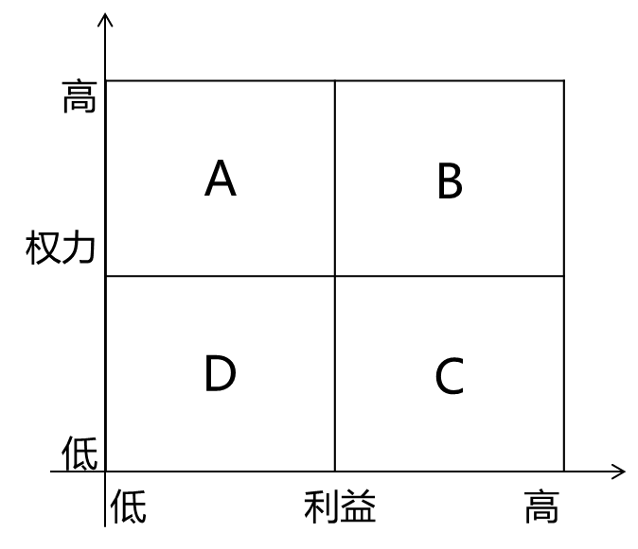

**分析：**

选项A中项目经理的主管领导应该是B区的权力/利益都高的干系人。

教程p425-12.5.2 识别项目干系人

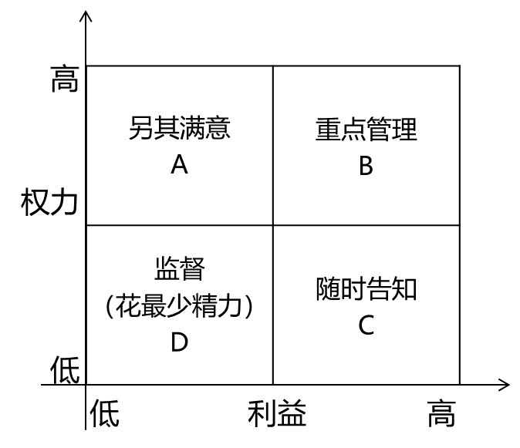

**参考答案：A**

**24.** 关于项目招投标的描述，不正确的是：（）。

A、招标人采用公开招标，应当发布招标公告

B、两个或两个以上法人或者其他组织可以组织一个联合体共同投标

C、招标人在招标文件中要求投标人提交投标保证金的，投标保证金有效期应长于投标有效期

D、评标委员会名单在中标结果确定前需保密

**分析：**

项目招标

招标人在招标文件中要求投标人提交投标保证金的，投标保证金不得超过招标项目估算价的2%。投标保证金有效期应当与投标有效期一致。

**25.** 合同变更的处理由（）来完成。

A、配置管理系统 B、变更控制系统

C、发布管理系统 D、知识管理系统

**参考答案：B**

**26.** 质量保证计划属于软件文档中的（）。

A、开发文档 B、产品文档 C、管理文档 D、说明文档

信息系统项目相关信息（文档）种类

软件文档分为三类：开发文档、产品文档、管理文档。

（1）开发文档描述开发过程本身，基本的开发文档是：可行性研究报告和项目任务书；需求规格说明；功能规格说明；设计规格说明，包括程序和数据规格说明；开发计划；软件集成和测试计划；质量保证计划；安全和测试信息。

（2）产品文档描述开发过程的产物，基本的产品文档包括：培训手册；参考手册和用户指南；软件支持手册；产品手册和信息广告。

（3）管理文档记录项目管理的信息，例如：开发过程的每个阶段的进度和进度变更的记录；软件变更情况的记录；开发团队的职责定义。

**参考答案：A**

27. （）属于定量风险分析的工具和技术。

A、概率和影响矩阵 B、风险数据质量评估

C、风险概率和影响评估 D、敏感性分析

**分析：**

实施定量风险分析的工具与技术

2. 定量风险分析和建模技术-1）敏感性分析

**参考答案：D**

**28.** 采购人员按照（）的安排实施采购活动。

A、采购工作说明书 B、需求文档 C、活动资源需求 D、采购计划

**分析：**

项目管理理论中的概念“SOW-工作说明书”不是说明怎么工作，而是对于产品、服务、成果的叙述性说明。

教程p467-14.2.1 编制采购计划的输入、输出

1）采购计划

采购计划描述从形成采购文件到合同收尾的采购过程。

2）采购工作说明书

对所购买的产品、成果或服务来说，采购工作说明书定义了与合同相关的那部分项目范围。每个采购工作说明书来自千项目范围基准。

采购工作说明书描述足够的细节，以允许预期的卖方确定他们是否有提供买方所需的产品、成果或服务的能力。这些细节将随采购物的性质、买方的需要或者预期的合同形式而变化。采购工作说明书描述了由卖方提供的产品、服务或者成果。

**参考答案：D**